中国银行办理ETC速通卡活动方案

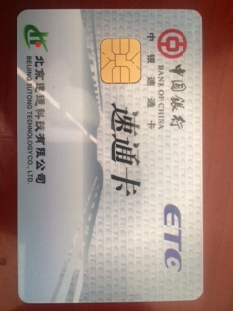

为更好地服务理工大学的全体师生，中国银行西海大厦支行拟举办ETC速通卡专项活动，具体方案如下：
活动目标人群：理工大学全体师生
活动时间：2015年1月1日—2015年3月31日
活动介绍：ETC速通卡------有车族的必备神器
“免费送”------成功办理赠价值400元的车载电子标签
“九五折”------京津冀鲁晋通行九五折
“不停车”------ETC通道不停车，自动记账
办卡政策:
一手车二手车均可办理
京牌 | 有稳定工作 | 身份证，行驶本
京牌 | 无工作（京籍） | 身份证，行驶本
非京牌 | 在京工作证明，身份证，行驶本
联系方式：82194209/82194380 联系人：马月
82194206/82194208 郭忠青
活动宣传： 我行大堂经理、柜员、理财经理均熟知该活动，您可预约现场办理或到中国银行北京西海大厦支行网点办理，地点：北三环西路99号西海国际大厦。

中国银行北京西海大厦支行
2015年1月12日

